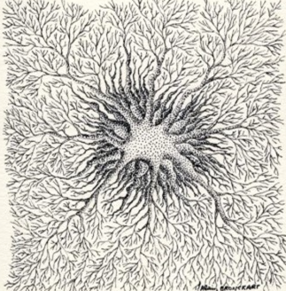
Frondaisons asbl
68 rue de Genville 1350 Jandrain
0499/15 99 32 - frondaisonsasbl@gmail.com

